IT行业的薪酬变化分析报告

**穆晓彬**

**摘 要** IT行业在近十年中不断发展，其薪酬也发生了较快的增长，逐渐成为当下最热门的行业之一。全国范围内IT行业薪酬的变化与地区发展、企业特征、技术变革等息息相关。通过对近些年IT行业薪酬的调研以及进行行业间与行业内部薪酬变化的对比，主要采用简单平均法和频数分析法对IT行业的薪酬进行分析。在过去十年中，IT行业薪酬变化迅速，随着互联网技术以及智能移动技术的发展，IT行业的薪酬逐年增长，之后随着IT行业对从业者的巨大需求以及新兴技术以及用户需求的出现，IT行业不论在行业内部还是与其他行业相比较都保持良好的增速，出现波动的幅度较小，并且近三年逐渐趋于稳定。另外，还通过获取不同城市中IT行业薪酬数据以及IT行业内部不同职位的数据来分析IT行业薪酬变化与地域以及不同岗位之间的关联。

**关键词：**IT行业；薪酬变化；数据对比

引言

随着当下IT行业的飞速发展以及我国网民人数规模的不断扩大，近几年IT行业对于相关技术人才的需求依旧在扩张。不仅如此，由于我国互联网产业发展的多样性，例如电商、短视频、外卖、线上教育等各类产品层出不群；传统行业采用互联网模式也加速了我国IT行业快速发展。在这样的背景下，IT行业中从业者们的薪酬也普遍高于传统行业。而在IT行业中，不同的岗位间的薪酬也存在差异，例如，技术岗位与其他岗位之间的薪酬就存在一定差异。主要通过不同行业间薪酬分析、IT行业近些年平均薪酬的变化、不同城市中IT行业薪酬数据、IT行业内部不同职位的薪酬等数据对当下IT行业中的薪酬变化进行分析。另外，通过结合国务院发展研究中心信息网提供的数据，能够利用可靠的数据来源分析IT行业薪酬变化情况。

IT行业薪酬与其他行业薪酬对比分析

根据各行业平均薪酬（如图一）可以得出，IT行业的薪酬在所有行业中排名第一，近几年来，IT行业的薪酬一直名列前茅。这与近些年IT行业快速发展密切相关。根据数据可以得出，IT行业平均年薪酬为161352元，高出行业年薪酬平均值6万元，相较于排名第二的科学技术行业，IT行业的平均年薪酬也是高出了接近3万元，与物流、公共管理、批发零售等行业相比，IT行业平均年薪远高于其他行业。

根据各行业年平均薪酬频数（如图二）所展示的情况，可以看出在各行业工资的分布区间中，IT行业的工资独处于14.24-16.1万元这一区间中，其他行业的工资则主要分布于8.55-12.34万元这一区间，频数达到了9次，占比达到了所有行业总数的56.25%。由此可以得出，IT行业作为当下热门的行业，其薪酬得益于行业的快速发展以及新兴技术的不断涌现，使得其年平均薪酬要高于其他行业的平均水平。

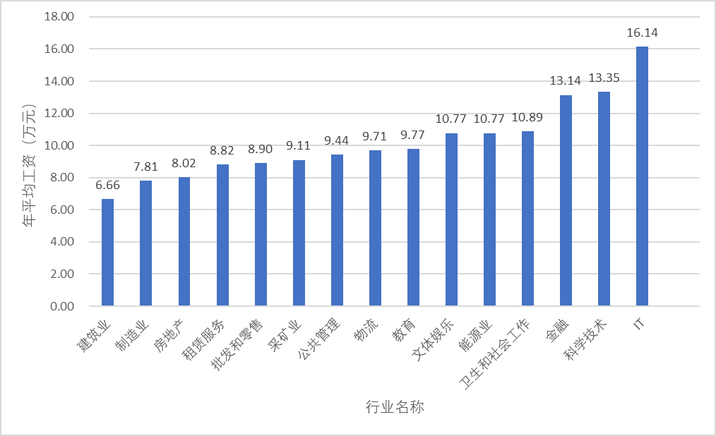

图一 ：2020年各行业年平均薪酬

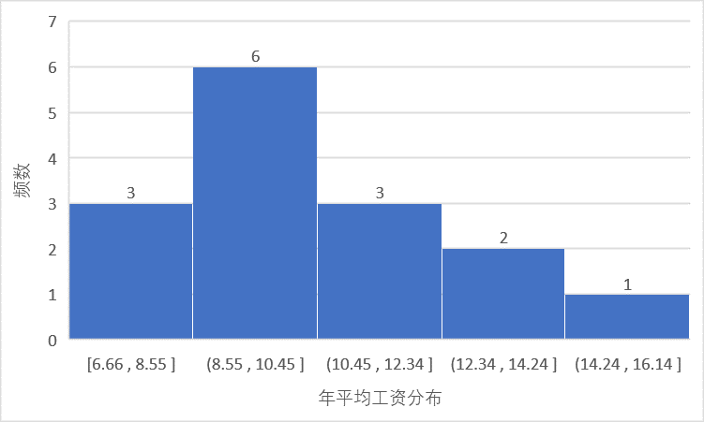

图二：各行业年平均工资频数直方图

IT行业近十年薪酬变化分析

IT行业的快速发展开始于近十年间，从IT行业逐渐变为热门行业开始，其平均薪酬就开始逐渐增长，而且随着新技术的不断出现，新兴岗位的加入以及互联网服务呈现较快趋势发展以及市场所产生的新的需求，IT行业的营收也在逐年增长，这也是引起IT行业薪酬逐渐增长的主要原因之一。此外，通过分析数据可得，IT行业薪酬的变化也与每一次科技的革新息息相关，举例来说随着4G时代的开始，小视频、直播等软件在短时间内迅速兴起，并且带来的极大的经济效益。不仅如此，IT行业与其他传统行业的合作也使得IT行业能够产生更多机会。通过2006年-2018年的 IT行业劳动者平均年薪（如图三）可以得出，IT行业的薪酬在这十几年来都保持了较为稳定的增速，年平均增速在除去最大值与最小值后，保持在0.9万元，薪酬的增长速率也保持在这十二年11.74%[1]。通过简单平均值方法，由此得出IT行业在近十几年来都保持了较为稳定的增速，发展形势良好。

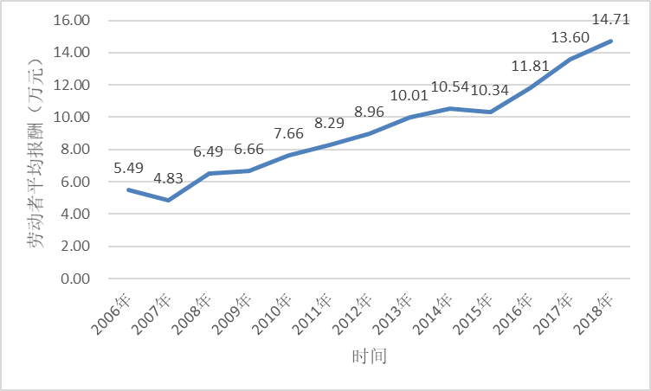

图三：2006-2018年IT行业劳动者年平均薪酬

IT行业内部薪酬变化对比

* 1. 不同城市薪酬变化分析

根据不同城市IT行业薪酬中的信息（如图四）可以得出，IT行业薪酬也与地域关系有关。引起这一现象主要原因为不同城市的IT行业发展情况不同，北京、上海、深圳这三个城市作为一线城市，IT行业中由于大部分互联网公司都位于这些地区，使得相应的工资都高于其他地区。举例来说，字节跳动、百度、小米、华为等大型企业主要分布在一线城市，这也是导致一线城市平均工资高于其他城市中IT行业平均工资的主要原因。虽然一线城市的平均薪酬要高于其他城市，但是我们可以看出主要差距能够控制在5000元左右，可以说明虽然不同地域的 薪酬会有差距但是相对于其他行业，地域带来的影响对于IT行业薪酬的变化影响小于其他因素。

其次，通过IT行业近些年薪酬变化图表我们可以看出，在近十年间IT行业薪酬逐渐增加，薪酬变化的涨幅达到了50%，探究其原因，IT行业在近十年的技术发展迅速，IT行业的 从业人员涨幅也达到了30%。此外，IT行业带动周边行业发展，逐渐进入到其他传统行业，为IT行业带来等多的发展机会，IT行业的产品以及服务以及深入到我们的生活中，在如此飞快的发展中，致使IT行业的薪酬在近几年都保持这超高的水平。

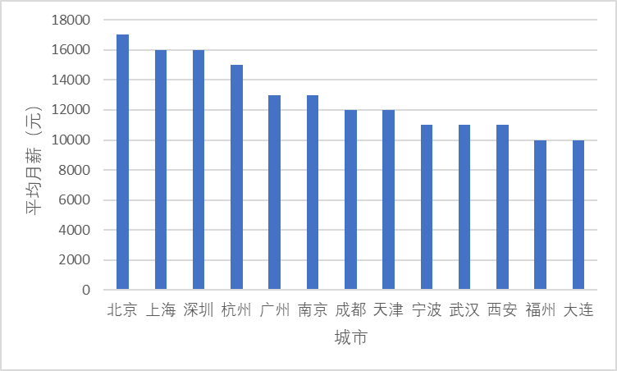

图四：不同城市IT行业平均月薪酬

* 1. 不同岗位薪酬分析

通过将IT行业的平均薪酬与其他行业以及在对近些年的平均薪酬变化，数据呈现出IT行业的平均薪酬呈增长的趋势后在近些年趋于稳定。接下来对IT行业内不同职位的平均薪酬进行对比分析。

通过IT行业内部不同职位的薪酬（如图五）可以得出，IT行业中薪酬较高的是主要为管理岗位以及一些高技术岗位，其次为普通技术岗位，以及产品岗,岗位的平均薪酬为1.51万元。根据这些信息可以得出，在IT行业内部，主要还是以技术聚集性和高级管理人才的平均薪酬会高于其他岗位的平均薪酬。此外，通过对比IT行业内部中技术岗位薪酬变化，我们可以看出，随着当下热门编程语言的变化，使用不同编程语言的岗位薪酬也会相应地发生变化[2]。由数据可以得出，热门编程语言的薪酬会略高于其他编程语言。

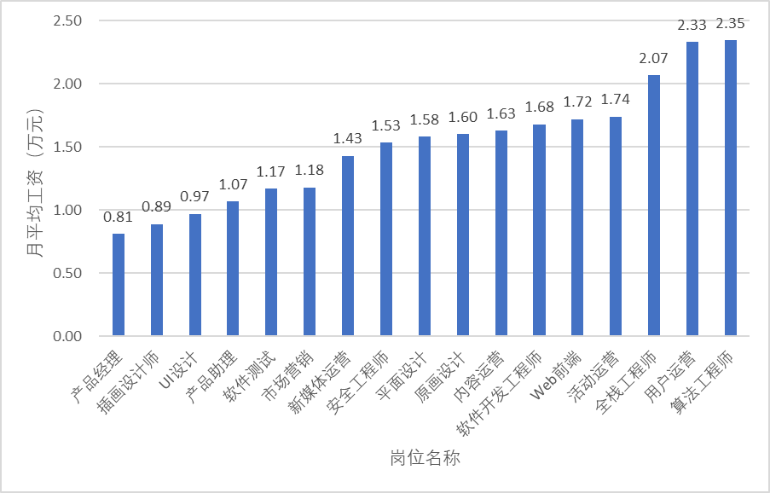

图五：IT行业内部不同岗位平均月薪

结论

通过以上多维度的分析，从IT行业与其他行业进行薪酬变化比较、IT行业近十年来薪酬的增幅以及变化、IT行业内部由于所处地区以及不同职位造成的薪酬变化的因素[3]分析了IT行业薪酬变化的趋势，得出IT行业薪酬在近些年的发展良好，能够保持较为稳定的增速，并且能够以11.74%的增长速率在近三年内发展，利用简单平均数分析方法以及频数分析方法，得出在发展较为快速的一线城市，IT行业对应的薪酬也会略高于其他城市；不同职位也是IT行业内部薪酬变化情况不相同的主要原因。

参考文献

[1]刘敏辉,赵明轩,王菲.浅析薪酬数据的一种分析模型[J].科技经济导刊,2021,29(02):10-11.

[2]张学珍.企业薪酬分配关键影响因素分析[J].化工管理,2016(32):45.

[3]凌立文,莫美琪,陈诗欣,李瑶,杜小恋,连书珊.基于多元回归的工业工程专业薪酬影响因素分析[J].现代计算机,2020(22):23-27.